
ใบงานที่ 13 เรื่อง ตัวนำไฟฟ้าและฉนวนไฟฟ้า
ได้__________คะแนน
คะแนนเต็ม 10 คะแนน
วันที่________เดือน_______________พ.ศ.___________
ชื่อ_____________________________เลขที่______ชั้น________

คำชี้แจง นักเรียนแต่ละกลุ่มปฏิบัติ ดังนี้
1. อ่านวิธีทำกิจกรรมให้เข้าใจ 2. ตอบคำถามก่อนทำกิจกรรม
3. ทำกิจกรรมและบันทึกผล 4. ตอบคำถามหลังทำกิจกรรม

กิจกรรมที่ 3.4 ตัวนำไฟฟ้าและฉนวนไฟฟ้า

วัสดุอุปกรณ์
1. ถ่านไฟฉาย พร้อมกระบะใส่ถ่านไฟฉาย 1 ชุด
2. หลอดไฟฟ้า ขนาดเล็กพร้อมที่ยึดหลอดไฟฟ้า 1 ชุด
3. สายไฟฟ้า ยาว 20 เซนติเมตร พร้อมปากจระเข้ 3 ชุด
4. ลวดเสียบกระดาษ 1 อัน
5. ไม้บรรทัดพลาสติก 1 อัน
6. ยางลบ 1 อัน
7. ลูกกุญแจ 1 ดอก
8. ตะปู 1 ตัว
9. เทปกาว 1 ม้วน

วิธีทำ

1. นักเรียนแบ่งกลุ่ม แต่ละกลุ่มร่วมกันต่อสายไฟฟ้าเข้ากับถ่านไฟฉายและหลอดไฟฟ้าให้ครบวงจร ดังภาพ
ถ่านไฟฉาย
สายไฟฟ้า 1
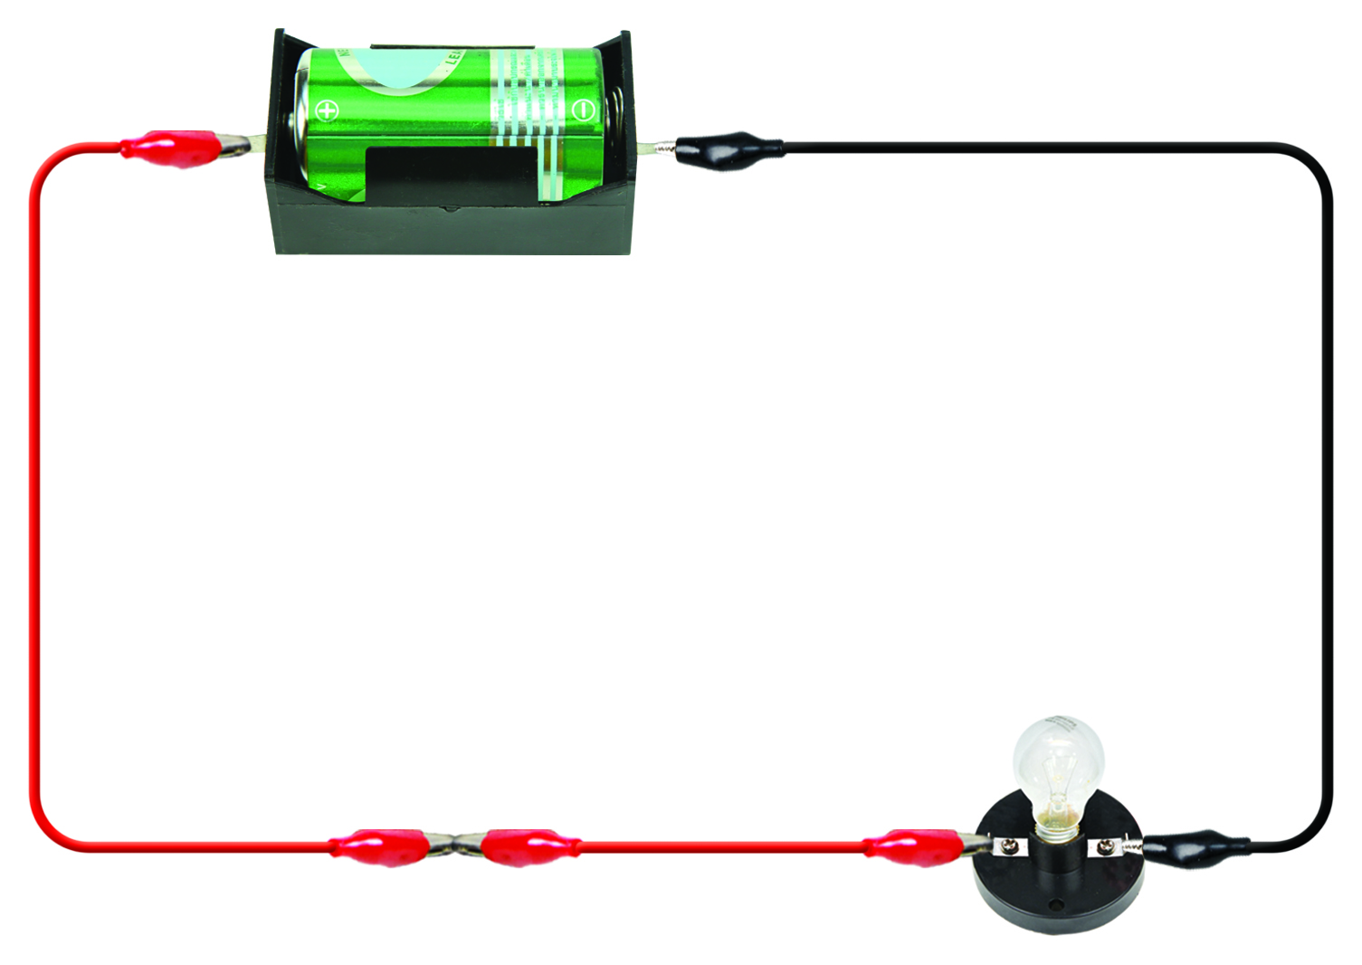
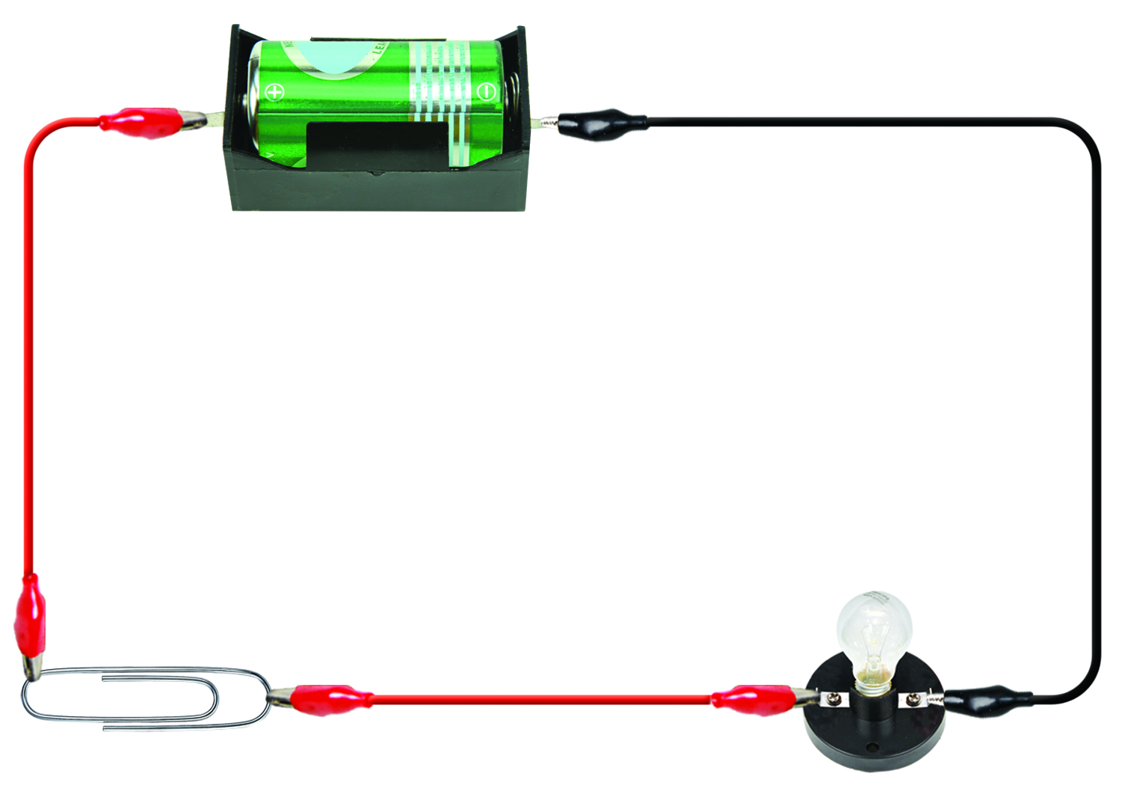
หลอดไฟฟ้า
กระบะใส่ถ่านไฟฉาย
ลวดเสียบกระดาษ
สายไฟฟ้า 2
สายไฟฟ้า 3

ปากจระเข้

การทดลองการนำไฟฟ้าของวัตถุชนิดต่าง ๆ

2. นำวัตถุที่ต้องการทดสอบ ได้แก่ ลวดเสียบกระดาษ ไม้บรรทัดพลาสติก ยางลบ ลูกกุญแจ
และตะปูต่อระหว่างสายไฟฟ้า 2 กับสายไฟฟ้า 3 สังเกตว่าหลอดไฟฟ้าสว่างหรือไม่ บันทึกผล

คำถามก่อนทำกิจกรรม

1. คำถามสำคัญในการทดลองคืออะไร
(วัตถุชนิดใดบ้างนำไฟฟ้าได้และชนิดใดบ้างไม่นำไฟฟ้า)

2. การทดลองนี้ควบคุมอะไรให้เหมือนกัน
(ถ่านไฟฉาย สายไฟฟ้า หลอดไฟฟ้า)

3. การทดลองนี้จัดอะไรให้แตกต่างกัน
(ชนิดของวัสดุที่ใช้เชื่อมจ่อแทนสายไฟฟ้า ได้แก่ ลวดเสียบกระดาษ ไม้บรรทัดพลาสติก ยางลบ กุญแจ
ตะปู)
4. การทดลองนี้ต้องติดตามสังเกตอะไร
(การสว่างของหลอดไฟฟ้า หลังต่อวงจรไฟฟ้า)

บันทึกผลการทำกิจกรรม

ตาราง การนำไฟฟ้าของวัตถุชนิดต่าง ๆ
ชนิดของวัตถุ | หลอดไฟฟ้าสว่าง | หลอดไฟฟ้าไม่สว่าง
1. ลวดเสียบกระดาษ
2. ไม้บรรทัดพลาสติก
3. ยางลบ
4. ลูกกุญแจ
5. ตะปู

คำถามหลังทำกิจกรรม
(ตัวอย่างคำตอบ)

1. วัตถุใดนำไฟฟ้า ทราบได้อย่างไร
(ลวดเสียบกระดาษ ลูกกุญแจ และตะปู ทราบได้เนื่องจากเมื่อต่อไฟฟ้าครบวงจรหลอดไฟฟ้าสว่าง)

2. วัตถุใดไม่นำไฟฟ้า ทราบได้อย่างไร
(ไม้บรรทัดพลาสติก และยางลบ ทราบได้เนื่องจากเมื่อต่อวงจรไฟฟ้าครบวงจรหลอดไฟฟ้าไม่สว่าง)

3. วัตถุที่นำไฟฟ้าได้มีสมบัติอย่างไร
(ให้กระแสไฟฟ้าไหลผ่านได้ง่าย ส่วนใหญ่ทำด้วยโลหะ ได้แก่ ทองแดง เหล็ก อะลูมิเนียม)

4. สรุปผลการทดลองนี้ได้ว่าอย่างไร
(วัสดุที่นำไฟฟ้าได้ เมื่อต่อกับวงจรไฟฟ้าจะทำให้หลอดไฟฟ้าสว่าง เรียกว่า ตัวนำไฟฟ้า ส่วนวัสดุที่ไม่ นำไฟฟ้า เมื่อต่อกับวงจรไฟฟ้าจะทำให้หลอดไฟฟ้าไม่สว่าง เรียกว่า ฉนวนไฟฟ้า)
จงทำกิจกรรมนี้อย่างรวมพลัง ด้วยความมุ่งมั่นและตั้งใจ
จงทำกิจกรรมอย่างรวมพลัง ด้วยความมุ่งมั่นและตั้งใจ

